ГКОУ «ЦОДОУ ЗОЖ»
Авар адабияталъул г!адатияб
гуреб дарс 7 аб. классалда.

Мух!амад Хуршилов «Надир-шагь
щущахъ виххизави»

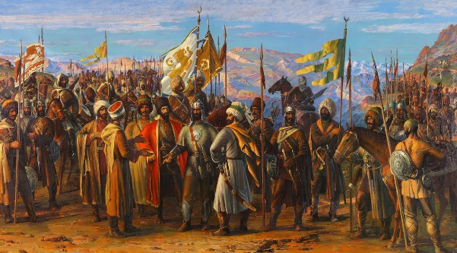
Мазада гьоркьохъеб школалъул
авар мац1алъул ва адабияталъул муг1алим:
Мух!амадова Муъминат Гъапуровна

2017- 2018 ц!.с.

Дарсил тема:Мух!амад Хуршилов «Надир –шагь щу-
щахъ виххизави» (къиса)
Дарсил мурад:Авторасул г1умру ва адабият рак1алде
щвезаби. Маг1арулазул чилъи борцунеб
роцен – тавакал,бах1арчилъи, къвак1и
бук1ин гъваридго бич1ч1изаби.Дагъиста-
налъул тарих гъваридго лъай.Ват1анал-
де рокьи бижизаби.
Дарсиде къвариг1унел алатал:доска, компьютер,слай-
Дал,интерактивияб доска,суратал, кица-
би,карта,

Дарсил план.
1.Дарсиде х!адурлъи
2.Муг!алималъул цебераг1и.
3.Авторасул г1умру ва адабият.
4.Муг1алималъул цебераг1и Ват1аналъул х1акъ.
5.Ц!алдохъабазул пикру Ват1аналъул х1акъалъулъ.
6.Ват1аналъул , бах1арчилъиялъул х1акъалъулъ киц.
7.Ват1аналъул ва бах1арчилъиялъул х1акъалъулъ
хъварал асарал рак1алде щвезари.
8.Зах1матал раг1аби.
9.Лъималазул жавабал.
10.Сценка : «Сугъул ва Надир – шагь»
11. Къот1ел ц1езаби.
12.Р/х1. М.Х. «Надир-шагь щущахъ виххизави»
Г1андалазул жавабал рек1ехъе лъаз. 1.

Эбелалъухъ г!енеккуларел
Ват!аналъеги мут1иг1лъуларел

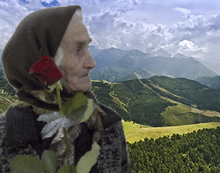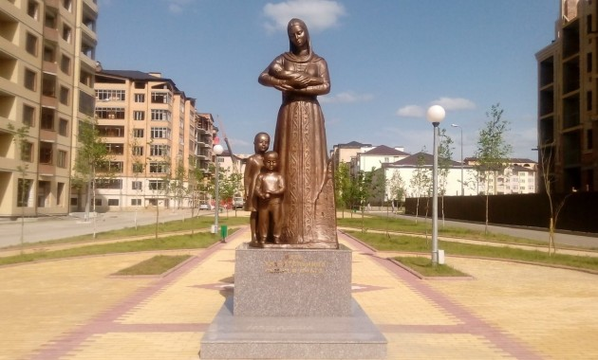

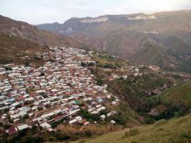 2

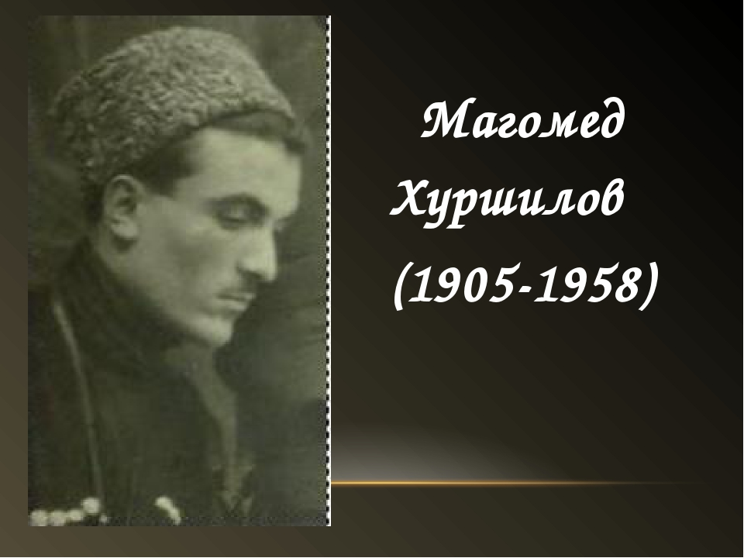
- Хириял,ц1алохъаби , жакъа нилъеца сапар бухьила Мух1амад Хуршило-
васул Ват1аналде. Нилъеда бихьила гьев г1ураб росу-ракь, гьесул лъимерлъи
араб рукъ-мина,гьев векерахъдарав авал-къоно…
-Гьавуна Мух1амад хуршилов 1905 соналъ Гъуниб районалъул Сугъралъ
росулъ. Темир-Хан-Шураб бук1араб реалияб училищеги лъуг1изабун, гьев
ц1ализе лъугьана Москваялда рук1арал росдал маг1ишаталъул копераци-
ялъул т1адег1анал курсазде.Т1ад вуссун хадув Мух1амадица г1ахьаллъи
гьабуна росабалъ колхозал г1уц1иялъулъ.
Ват1анияб рагъул соназда гьес хъвана к1иго пьесаги, «Г1андалал» абураб
къисаги.Чанго соналъ т1ад х1алт1ун 50 абилел соназ лъуг1изабуна « Сула-
хъалъ нуг1лъи гьабула» абураб романги. Хуршилов хъвадарулаан г1урус
мац1алда. «Г1андалал» г1урус мац1алде буссинабун буго Мух1амад-Саид
Саидовас.
Г1умруялдаса ват1алъана М.Хуршилов 1958соналъ. 3.

т1

Ват1аналъул х1акъалъулъ муг1алималъул цебераг1и.
-Ват1ан щиб жо кколеб?Ват1ан бокьи щиб жо кколеб? Ват1ан кин ц1у-
низе кколеб?- абурал суалал кьуни, бокьарав ц1алдохъанас кьелаха гьел су-
алазе жавабал. Амма жавабал рук1ине ккелаха, лъимал, рак1-рак1алъ кьу-
рал. Ват1ан бокьизе ккола, щайгурелъул гьеб буго нилъ рижараб ракь абу-
рал гьодорал раг1абаз …

- Лъица бицинеб,лъимал, щиб жо кколеб Ват1ан? (Цо чанго ц1алдохъан жи-
дерго пикру бицине виччала).
- Ват1ан бокьи гьеб ккола, лъимал, эбел йокьи, Ват1ан- эбел гьал раг1аби
ккола цо маг1наялъул…
Рахьдал мац1 бокьи. Рахьдал мац1 ккола нилъер щивасе г1умруялъул ас-
лулъун.Рахьдал мац1алъ т1орит1ула нилъ г1умруялъул нухазде. Жиндирго
мац1алъул берцинлъиги бечелъиги пасих1лъиги лъаларев чиясе бокьула-
ро Ват1анги.Гьедиго эбелалъухъ г1енеккуларел Ват1аналъеги мут1иг1лъула
ро.

Ват1аналъул ва бах1арчилъиялъул х1акъалъулъ кицаби.
1.Ват1ан хириясе хвел бук1унаро.
2.Ват1ан тарав чи - кьибил гьеч1еб х1ет.
3.Ват1ан гьеч1ев чи – чед гьеч1еб таргьа.
4.Ват1ан! Ват1ан! – абун зазда х1инч1ги ах1долеб.
5.Ват1ан тарав чи - кьибил гьеч1еб гъвет1.
6.Чияр ракьалде гочараб лочнол, нилъерго ракьалда бугеб гъадилг1анги
къимат бук1унареб.
7.Ват1ан тун арасе талих1 кьоларо.
8.Х1анч1иеги жиндир бусен хирияб.
9.Нилъер улка –эбел, чияр улка- бесдал эбел.
10.Ват1ан ц1унун хварасул, хвелцин берцинаб.
11.Х1анч1ие бусенги –Ват1ан, къоркъое х1орги – Ват1ан.
12.Бах1арчиясул ц1ар ц1вабзазде г1унт1улеб.
13.Тушманасе наку ч1вазег1ан, жиндирго къаданиб зани ч1вазе лъик1аб.
14. Цо лах1заталда жанив бах1арчиги вахъунев, цо лах1заталда жаниб чи-
лъиги холеб.

Ват1аналъул ва бах1арчилъиялъул х1акъалъулъ
асарал хъварал поэтал.
- 1.«Ганч1ил вас» -5кл.
2. « Лъабго гьунар гьабурав бах1арчи»-5кл.
3.Кицаби- 5 кл.
4. «Ч1ибирикъ» Г1абасил М-5кл. 4.
5. «Т1аса лъугьа, гьалмагъ майор» Г1. Х.-5кл.
1.

«Ралъдал чу»-6 кл.
«Халкъалъул ццин» Г1умарх1ажи Шахтаманов - 6кл.
«Рек1елъ иях1 бугев аск1овег1ан ц1ай» Мах1муд – 6кл.
« Бах1арчиясул куч1дул» Батирай -6кл.
«Хиянатчи» Ражаб Д-М-6кл.
«Россиялъул солдатал» Р.Х!, -6кл.
«Госпиталалъул вас» М.Г!.-6кл.
«Разведчикал» Э.К.-6кл.
«Маг1арулай» Асадулагь М.-7кл

Зах1матал раг1аби.
Чулахъ –квер гьеч1ев
Ясир – асир
Сугъур – цебе маг1арулаз квасул кунал бессулеб бук1араб ххам.
Ягъзият- тунк1ил хер балеб жо.
Намартав- рек1к1ав.
Къажарал- Ираналъул халкъалда ц1ар.
Такъия-хвалчада кот1изе к1олареб махх-чарамалъул т1агъур.
Г1андалал

Лъималазул жавабал.
Къиса сунда абулеб?
Кинаб мурадгун Надир- шагь Дагъистаналде вач1ун вук1арав?
Гьелъул х1акъалъулъ тарих бицина нилъее ц1алдохъабаз.
Ц1алдохъан
- 1741 соналде Персия (Иран) лъугьана дунялалдаго бищун кутакал па-
чалихъазул цояблъун . Рагъулъ лъадарараб гьелъул бодукьа х1инкъулаан
киналго улкаби.Г1усманиязул империялда т1ад бергьелъиги босун, 1735
соналда Надир-шагьас кверде росана Армения ва Грузия. 1737 соналда
гьес бахъана Афгъанистан, 1739 соналда Индиялъул Севералъул ракьал
(т1убанго талавур гьабуна Дели шагьарги),1740с.- Туркменистан.
2аб.ц1алдохъан.
- 1741 соналде Надир-шагьасе мут1иг1лъулаан ункънусазаридаса ц1и-
к1к1ун рагъухъан вугеб, бищун цебет1ураб яргъидалъун хьезабураб,къей
лъалареб аскар. Ханзабазул би жиндирго чорхолъ бук1инч1олъиялъ,квер-
де росаралги росич1елги къиралзабазулгун г1агарлъи хурхинабизе жигар
бахъулаан Надирица. 1739 с. Гьес васасе ячана Индиялъул цевехъан, к1у-
дияв монгол Мух1амад –Шагьил яс,Бухариялъул хан Абулфайзил яса-
лъулгун жиндирго вацасул васасулги гьабуна Надирица ригьин (1740с.) 5.

3аб.Ц1алддохъан.
- – Индия кверщаликье бачун хадуб гьарзаяб давла щварав Надирида
рак1алде ккана жинцагоги политикияб ригьин гьабизе. 52 сон барав чи
вук1аниги, гьес х1укму гьабуна берцинлъиялъ ц1ар раг1арай Елизавета
Петровна (Петр Петровасул яс ва 1741-1761 соназда Россиялъул къирал)
Ячине.Хириял сайгъаталгун, месед-г1арацгун 14 пилги бачун, лъабазарго чи вугеб къукъагун Персиялъул вакил 1741 соналда Санк-Петербургалде ва-
Ч1ана.Гьес абулеб бук1ана , Индиялда щвараб бечелъиялъул бащадаб кье з зе рази ругин жалилан.

4аб.ц1алдохъан.
- 1741 соналъул риидал, нусазарго чи вугеб аскарги бачун, Дагъистана-
лъулги Россиялъулги г1орхъоде вач1ана Надир-шагь. Чингисхан, Темир
лан г1адал Гьоркьохъеб Азиялъул бодулазул тарихги лъазабун, гьезул
рагъулал къаг1идабаздасан мисалги босун, РОссияги бахъун, Европаялде-
ги чабхъен гьабизе хьул бук1аа Надирил. Амма цоги чабхъадулал ккезе
ч1еч1еб къориниве ккана гьев, Дагъистаналъул халкъал мут1иг1 гьа-
ризе лъугьиналъ.

5аб.ц1алдохъан.
- Дагъистаналъул бищун бергьарал ханзабазул цояв Гъазигъмекиса Сур-
хайханил боги щущазабун, 1741 соналъул 12 сентябралда персиязул ас-
кар щвана г1андалазул ракьазул г1орхъоде.Гъазигъумек къеялъул ва
Сурхайхан асирлъиялъул хабар лъайдал, г1андалазул къади Пирмух1а-
мадица т1олабго Г1андаллъиялъул г1алимзабиги, рагъул церехъабиги,
къадру бугел г1адамалги мажлисалде ах1ана.Рагъ гьабич1ого рорч1ула-
реллъи бич1ч1ун бук1ана киназдаго.Гьединго лъалеб бук1ана кьалуе
к1удияб х1албихьи персазул бук1инги.

6аб. ц1алдохъан
-Гьединаб , рик1к1ен г1емерал рагъухъабаздаса г1уц1араб, гучаб боялда
Дандиса данде ани, г1андалазул гьит1инаб бо бергьунгут1и бич1ч1улеб
бук1ана.Тушманасул заг1ипалги къуваталги рахъал бицун,стратегия-
ги тактикаги гьоркьор лъун, ват1ан ц1униялъул рагъ кин гьабилебали
х1укму къот1ана мажлисалда.Жидерго гучаб рек1аразул бо х1алт1иза -6
бизе персазе рес кьезе бегьуларинги бицана гьениб. Тушманасул Х1акъа-
лъулъ к1вар бугел баянал лъазаруна Сурхайханасул вассал Мурта-

заг1алицаги Мух1амадбегицаги .(аваразул нуцал гьезул имг1ал кколаан)

Сценка: «Ролъул хъапги х1елекоги»
Шагьасул чапар: Нажмудинов Х1абиб
Г1андадерил рагъухъан - Мирза: Х1усенов Мух1амадамин

Нич т1аг1арав чапарасда гъоркьан бералги реч1ч1изарун,Мирзаца ка-
Гъат рагьана ва, борхун гьаракьгун, гьеб ц1ализе лъугьана.
«Дун вуго Аллагьасул ракьалда вугев вакил, х1алк1олъи ц1ик1к1арав
шагьазулги шагь.Дица г1андалазда буюрулеб буго, квалквал тун,мах1а-
дерил габурлъухъе, дир чадир бугеб бак1алде, росабазул х1урмат бугел
г1адамаздасан ракълие к1алъазе вакилзаби, т1олго г1андалазул боялда-
сабак1арараб ярагъги босун, рит1еян.
Ракьалда цох1ониги г1алимчиясда рик1к1ине х1алк1оларебг1ан г1е-
мераб дир аскаралъе нужеца г1иязул рехъаби, гьединго бищун лъик1ал
чуязул илхъабиги цере къот1ун рачеянги буюрула нижеца.Дир цере-
хъабазе ва бади- к1алдисел г1адамазе хъулухъалъе берцинал рихьун
ясалги рит1е… метер радал бакъ баккилалде гьел т1алабал т1ура-
зарич1они, дир аскаралъ нужер росаби рахъулъун лъугьинаризе руго».

Данде бак1арун бук1араб бода гъорлъ ццин бахъиналъ хъуй багъарана:
-- Гьеб басралъи нижеца биччаларо,нич т1аг1арав тушман!
-- Г1адан хут1ич1ого ниж ракьалда жаназабилъун регила, амма
рижарал муг1рузда тушманасул цох1о галицин ч1езе биччаларо!
-- Ле, г1андалал! Къо т1аде щвана. Чуял кьолой, чарамул хвалчаби
чархида ккве!
-- Ле г1адамал! Эркенал муг1рузул херал чаг1и ва г1олохъаби!
Балагьав тушманас нилъер кавудухъе гали бегьулеб буго!
-- Ях1- намус бугевщинав чи цок1алго тушманасда данде вахъа абе!
-- Тушманас басра гьарурал яцал, ясал, улбул, руччаби ва асир гьару-
рал г1андалазул бихьинал дида рихьизег1ан, дир берал рахъаги, дир
къаркъала ц1адабе ккун бух1аги!
-- Гьеб ч1ег1ераб басралъи кидаго бук1ине гьеч1о! 7.
-- Валлагь, гьородахъ риччала нилъеца тушбаби!
----- Рахъун ч1овухъе хвезе руго! 4.

Муг1алим.
Маг1арулаз шагьасухъе бит1ун бач1ана жавабалъулаб кагъатги х1а-
лакъаб х1елекоги. Гьеб кагътида хъван бук1ана г1иц1го лъабго раг1и:
«Ин ва ин». «Аллагь нужер рахъалда ватани, нуж бергьина, нижер ра-
хъалда ватани, ниж бергьина.»- абураб маг1на бугеб къуръаналъул ка-
лам. Х1елеко бит1иялъулги бук1ана хасаб маг1на: «нужер ролъул хъап кваназе к1ола гьелда»,- ян абураб.

Щиб гьабунги рагъ ккезе теч1ого бук1иналъе къеркьолев вук1ана г1ан-
далазул къади…
Гьидерил г1алимчи Г1урадаса Ибрагьим-х1ажияс Надирихъе бит1араб
Кагътида хъвалеб бук1ана: «Аллагьасул ц1аралдалъун гьарулеб буго
нижеца дуда,Къуръаналъул амрабазе мут1иг1лъеян.Т1адрусса нужерго
ракьазде.Гьедун абулеб буго, нужергун рагъ ниже х1ажат гьеч1о.Шам-
халасул г1адамазде данде рагъизе ц1акъго бокьун гьеч1о, анкьумуму-
лъан батараб гьудуллъи бугелъул гьезулгун.Нужеца биял г1одоре т1о-
ге .Я нужее, я цогидазе нижеца киданиги магъало кьеч1о, кьезеги гьеч1о.
ягьарулеб буго нахъе аян, рокъоре т1адруссаян. Ва амма, нужеца ра-
кълилаб куцалда нижер ракь теч1они, Аллагьас хъвараб гурони бихьи-
ларо»,-ян.
ч
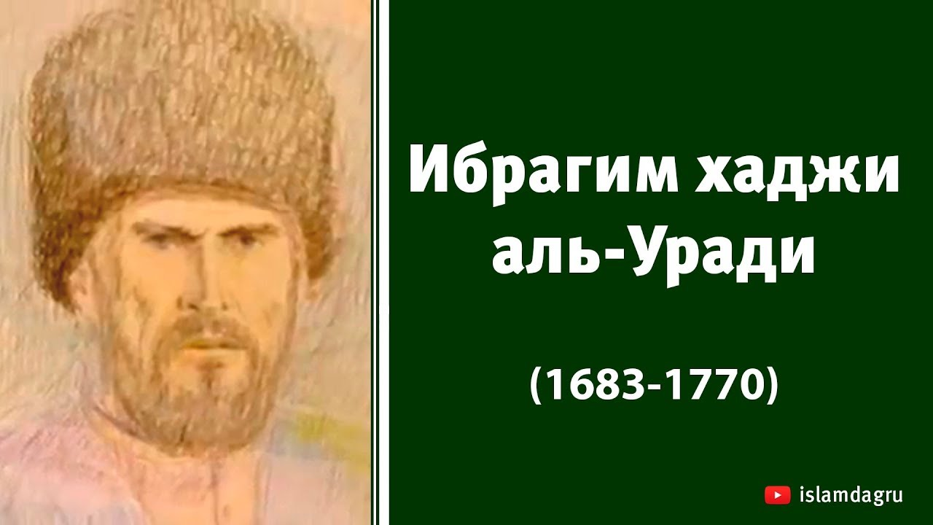
Шагьасул буюрухъалда рекъон маслиг1атчаг1азул цо къокъа гъуридал,
Рагъ гьабич1ого х1ебт1улареблъи киназего якъинлъана. 8.

5.

7
7.Х1усенов Мух1амадамин.
---- Т1адч1ун, к1вах1ги макьуги тун, кьалде х1адуризе байбихьана г1анда-
лаз. Мажлисалда къабул гьабуна, тушманасда сверухъ лъугьун, г1исинал
къукъабиккун т1адек1анц1иялъул къаг1ида. 10-100рагъухъан вугел гьеди-
нал къукъабаз нахъаса къот1ич1ого кьаби щвезабизе кколаан персазда,
дандиса данде гьабулеб к1удияб рагъде журач1ого.Аслиял масъалабилъун
рук1ана тушманасул г1арадаби т1аг1инари, чуязул илхъаби хъами, х1ал-
к1ванаг1ан ц1ик1к1ун зарал гьаби.
Сугъралъ росдада сверухъ ц1и-ц1иял щулалъаби рана. Заг1ипал харабиги,
руччабиги, лъималги цоги росабалъе рит1ана.

8. Мух1амадов Ибрагьимхалил.
---- 24 сентябралъул рогьалилъ г1андалазул къадирасул аскар Хиц1иб ма-
Гъилъе бахъана. Маг1арулазул дагьаб боги, рек1аразул аскар багъизе бегьу-
Леб байданги бихьидал, Надирица рагъухъаби кьалде риччана. Гьедин Хи-
Ц1иб магъилъ шагь къоринив кквезелъун ургъараб Пирмух1амадил рагъу-
Лаб х1илла кколаан гьеб. Лъелазул ва чодулазул к1уди-к1удиял боял х1ал-
т1изаризе рес кьеч1о къадияс. Кьалда бергьиналъе бищун к1вар бугел ха-
сияталлъун лъугьана щивав рагъухъанасул бах1арчилъи, бет1ер х1алт1и,
тирилъи-лебаллъи.Гьел т1абиг1атазул рахъалъ персаздаса г1емерго т1о-
к1ал рук1ана маг1арулал.

Муг1алим.
--- Байбихьана кор боркьараб, гьалагаб , к1удияб рагъ. Г1акъилав Пирму-
х1амадица цойги рагъулаб х1илла ургъана: Г1андалазе кумекалъе ц1и-ц1иял
боял рач1унел ругилан ккезе, салул ва рохъдол ц1урал гьагьал т1ад къа-
рал х1амул рачунел рук1ана тушманасда рихьулел сухъмахъаздасан.Гьез
бахъинабураб х1ур т1аде щвараб ц1ияб аскаралъ бахъинабурабилан кко-
леб бук1ана Надирида. Руччабазги лъималазго гьелго х1амул, персазда
рихьуларел сухъмахъаздаса т1адги руссинарун, ц1идасан Сугъралъе гъолел
рук1ана. Г1андалазе х1алае маг1арулазул цойги росабалъа боял рач1унел
ругилан абун, Надирица рагъулъе биччана рек1аразул къукъаги къо кке-
дал х1алт1изабизе тараб т1аса бищараб аскарги.Г1андалазул г1исинал, ти-
риял къукъабазин абуни, къажаразул аскаралда сверухъ лъугьун, кьабиял
щвезарулел рук1ана. аза-азар чи вугеб Надирил боялде данде ч1ун Хиц1иб
къварилъухъ къоялъ багъана г1андалазул цо къукъа.
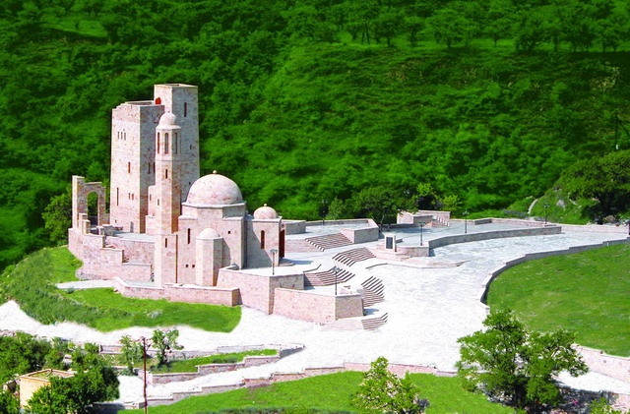

6.
Къот1ел ц1езабе.
- 1.Хиц1иб магъилъ аск1об бук1араб росу?
2. 1739соналъ Надирица кверде босараб Индиялъул шагьар?
3.Кинаб магъилъ Надирил бо щущазабураб?
4.Барзу-ялу муг1рул раг1алдеги восун, кьурулъа гъоркье рехарав багьадур?
5.Надир-шагьасул ц1оралда ч1варав вацасул ц1ар?
6.Надир-шагьасул бодул цевехъан?
7.Г1андалазул рагъул цевехъан?
8.Надирил рагъухъабаз г1азаб кьун ч1варав херав?
9.Ч1арада районалъул Гьочоса багьадур?
10.Къарахъа жамаг1аталъул щиб росулъа колев Анлъкилищ?

Ч1 | о | хъ
Д | е | Л | и
Х | и | ц1 | и | б
З | а | л | и | м
И | б | р | а | гь | и | м
Гъ | у | л | и | х | а | н
Х1 | а | с | а | н
М | о | х1 | о | б
А | м | и | р
с | о | хъ

Р/х1. Г1андалазул жавабал рек1ехъе лъазаризе.
Бихьугеги, лъагеги лъиданиги рагъул кьог1лъи!
Къо мех лъик1!!!

